|  |  |  |
| --- | --- | --- |
| **دولة فلسطين**  **وزارة التربية والتعليم العالي**  **مديـريـة التـربيـة والتعليـم – نابلس**  **مدرسة بيت دجن الثانوية للبنات** | [**امتحان الرزمة الأولى في مادة العلوم والحياة**](https://www.wepal.net/library/?app=content.list&level=9&semester=1&subject=6&type=2&submit=submit)  **نمـــوذج 2** | **اسم الطالبة:.......................**  [**الصف: التاسع الأساسي**](https://www.wepal.net/library/?app=content.list&level=9&subject=6&submit=submit) **" ...... "**  **التاريخ: /11/2020**  **الزمن : حصة دراسية** |

**السؤال الأول :اختاري رمز الإجابة الصحيحة مما يلى :- (3 علامات )**

1. **الوحدات البنائية المكونة لليبيدات :-**

**ا- السكريات الأحادية ب- الحموض الأمينية ج- الحموض الدهنية د- عديد الببتيد**

1. **إحدى العبارات التالية صحيحة عن الشريان الرئوي:-**

**ا- اكبر شرايين الجسم ب- يخرج من البطين الايمن**

**ج- يحمل دم مؤكسج د- ينقل الدم من الرئتين الى القلب**

**3- إحدى السكريات التالية ثنائية :-**

**ا- الغلوكوز ب- الغلاكتور ج- اللاكتوز د- الفركتوز**

**4-أي من الأوعية الدموية الآتية تنتقل عبرها المواد الغذائية الممتصة من الأمعاء الدقيقة إلى الكبد:-**

**ا- الوريد ألبابي ب- الوريد الأجوف العلوي ج- الوريد الأجوف السفلي د- الوريد الرئوي**

1. **إحدى العبارات التالية غير صحيح فيما يتعلق بالقصبة الهوائية :**

**ا- تقع أمام المريء ب- تقع خلف المريء .**

**ج- تتكون من 16- 20 حلقة د- تتكون من حلقات غضروفية غير كاملة الاستدارة**

1. **الإنزيم المسئول عن هضم النشا إلى مالتوز:**

**أ - المالتيز ب – السكريز ج – الأميليز د - الليبيز**

ــــــــــــــــــــــــــــــــــــــــــــــــــــــــــــــــــــــــــــــــــــــــــــــــــــــــــــــــــــــــــــــــــــــــــــــــــــــــــــــــــــــــــ

**السؤال الثاني:-أ. وضحي المقصود بكل من : (علامتان)**

**1.اللوزتين : .............................................................................................................................................**

**2. الشعيرات الدموية : .................................................................................................................................**

ــــــــــــــــــــــــــــــــــــــــــــــــــــــــــــــــــــــــــــــــــــــــــــــــــــــــــــــــــــــــــــــــــــــــــــــــــــــــــــــــــــــــــ

**ب. عللي لما يأتي :- (علامتان )**

1. **لا ينصح بتناول الطعام قبل ممارسة الرياضة مباشرة ؟**

**………………………………………………………..........................................................................................**

1. **يكون جدار البطين الأيسر أكثر سماكة من البطين الأيمن ؟**

**.................................................................................................................................................**

**ج. وضحي ماذا يحدث عند :- (علامتان)**

**1-التكلم أثناء بلع الطعام ؟**

**.....................................................................................................................................................**

1. **امتلاء الرئتين في الهواء؟**

**......................................................................................................................................................**

ــــــــــــــــــــــــــــــــــــــــــــــــــــــــــــــــــــــــــــــــــــــــــــــــــــــــــــــــــــــــــــــــــــــــــــــــــــــــــــــــــــــــــ

**السؤال الثالث:-أ. أكتبي المصطلح العلمي المناسب أمام كل من العبارات التالية :- (3 علامات )**

## ( ) من أعضاء الجهاز الليمفي تقع على طول القصبة الهوائية.

## ( ) مادة تحوِل عديدات الببتيد إلى ببتيدات أقصر في الأمعاء الدقيقة.

## ( ) شريان يمد القلب بالغذاء والأكسجين.

## ( ) عضو مسئول عن إصدار الأصوات عند الإنسان.

## ( ) حجرة في القلب تستقبل الدم غير المؤكسج عبر الوريدين الأجوفين.

## ( ) مادة كيميائية موجودة في الدخان وتسبب ارتفاع ضغط الدم .

1. ــــــــــــــــــــــــــــــــــــــــــــــــــــــــــــــــــــــــــــــــــــــــــــــــــــــــــــــــــــــــــــــــــــــــــــــــــــــــــــــــــــــــــ

**ب. قارني حسبالمطلوب في الجدول: (3 علامات)**

|  |  |  |
| --- | --- | --- |
| **وجه المقارنة** | **فيتامين C** | **فيتامين D** |
| **الوظيفة** |  |  |
| **وجه المقارنة** | **الدورة الدموية الكبرى** | **الدورة الدموية الصغرى** |
| **حركة الدم** |  |  |

ــــــــــــــــــــــــــــــــــــــــــــــــــــــــــــــــــــــــــــــــــــــــــــــــــــــــــــــــــــــــــــــــــــــــــــــــــــــــــــــــــــــــــ

**السؤال الرابع:أ. يبين الجدول التالي نتائج تحليل الدم لطالبة في الصف التاسع أدرسيه جيدا ثم أجيبي: (3 علامات )**

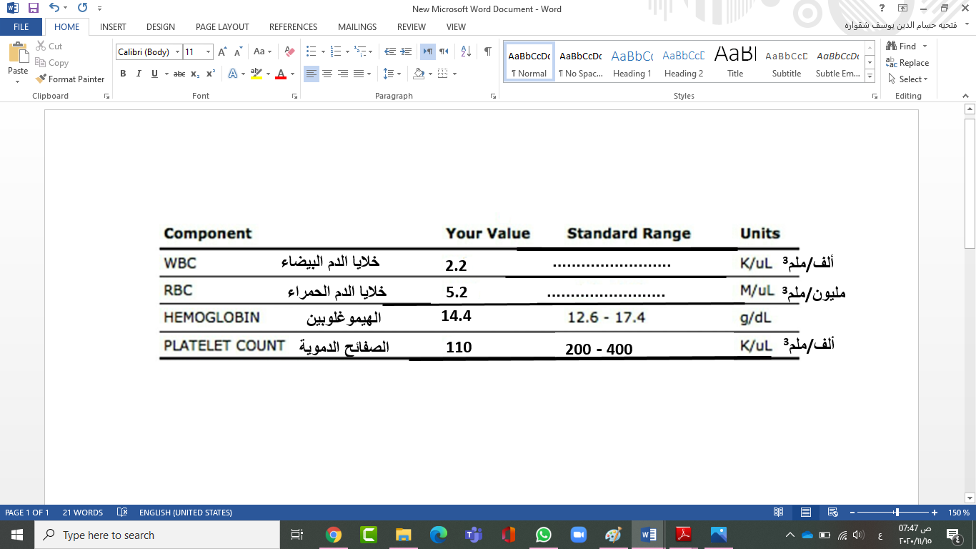

1. **أكتبي القيم الطبيعية الناقصة لكل من خلايا الدم الحمراء والبيضاء ؟**
2. **توقعي الحالات المرضية التي يمكن أن يعاني منها صاحب هذا التحليل؟**

**ب. اكتبي الأجزاء المطلوبة على كل من الأشكال التالية : ( علامتان )**

[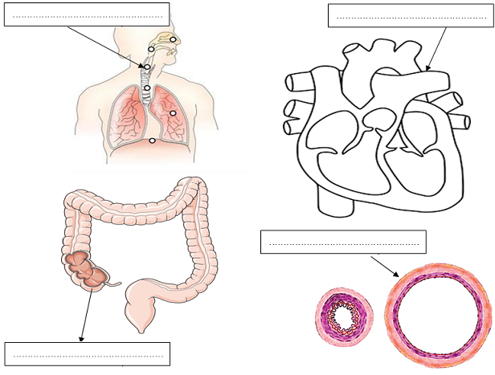](https://www.wepal.net/library/?app=content.list&level=9&semester=2&subject=6&type=13&submit=submit)

ــــــــــــــــــــــــــــــــــــــــــــــــــــــــــــــــــــــــــــــــــــــــــــــــــــــــــــــــــــــــــــــــــــــــــــــــــــــــــــــــــــــــــ

**☺ كن مصمّماً على بلوغ الهدف .. فإما أن تنجح أو أن تنجح ☺**

.........................................

**"انتهت الأسئلة"**

**مديرة المدرسة: هيام اشتيه معلمة المادة: فتحية شقوارة**